
“Año de la recuperación y consolidación de la
economía peruana”

Universidad Peruana de Ciencias Aplicadas
INFORME DEL TRABAJO FINAL

Carrera de: Ingeniería de Sistemas de la Información
Curso: Programación Orientada a Objetos
Sección: 205

Profesor(a): Juan Alfonso Ramírez Espinoza

Alumnos:

- Castillo Durand, Jorge Luis U20241F270

- Huamantinco Auccapuclla, Nils U20241F809

- Ramos Rodríguez, Jose Matías U20241G339

- Zegarra Berrospi, Valentin Noe U20241F716

2025-10

Resumen:
Se desarrolló la primera parte del juego de mesa, pero en ordenador, con programación estructurada: condicionales, estructuras de control, diccionarios, listas, funciones, etc. como un avance para el trabajo parcial, a continuación, se explica a continuación la mecánica del juego:
- Se genera un tablero de 40 casilleros.
- Se generan obstáculos aleatorios en el mapa:
● Serpiente: Retrocede 3 casilleros
● Pozo: Se tira el dado de nuevo, sale impar el jugador se muere y acaba la partida.
● Inundación: Regresa al casillero 1
● Sacrificio: Le retrocede al jugador el número de casilleros que saca al tirar el dado
- Cada turno, el jugador puede lanzar el dado o abandonar la partida. Al caer en un obstáculo, se aplica su efecto (retroceso, reinicio o posible muerte).
- Si el jugador supera el casillero 40, rebota hacia atrás.
- El juego termina cuando el jugador llega exactamente a la meta, abandona o muere en el pozo envenenado

Contenido

Objetivo del estudiante: 4
Capítulo 1: 5
Capítulo 2: 6
Capítulo 3: 9
CONCLUSIONES: 35
RECOMENDACIONES: 35
GLOSARIO 36
REFERENCIAS BIBLIOGRÁFICAS: 37
TABLA DE PARTICIPACIÓN: 37

Objetivo del estudiante:
“Desarrollar habilidades en programación orientada a objetos (OOP)”
Mi objetivo con la realización del trabajo es poder aprender a desarrollar aplicaciones o en este tipo un juego con OOP, ya que es una forma de programar, pero asociando todo a objetos reales y sus funcionalidades en el mundo real.

“Integrar el manejo de archivos y estructuras de datos (Excel)”
Otro de mis objetivos, también es el de poder empezar a trabajar con datos o información desde un Excel, para así poder tener conocimiento sobre base de datos, que es una rama de mi carrera a la cual yo quiero especializarme.

Student Outcome ABET – EAC:

SO1 – Capacidad para aplicar conocimientos de matemáticas, ciencia e ingeniería.
- Se aplica lógica, probabilidad (dados), estructuras y análisis de datos.
SO6 – Capacidad de trabajar en proyectos individuales o grupales.
- El proyecto puede ser desarrollado en equipo, promoviendo colaboración, pruebas y revisión de código.

Capítulo 1:
TEMA:
Desarrollo de un juego llamado Junglaventura: Misión Salvaje, el cual consiste en jugar un juego de mesa, pero en el ordenador.
SUSTENTO TEÓRICO:
- El juego desarrollado, tiene como finalidad principal el poder brindar un espacio de entretenimiento al usuario, a través de la motivación intrínseca porque el usuario en el juego tiene una autonomía propia de (decidir si continuar o abandonar), la competencia (tratar de ganar superando obstáculos) y relación (al compartir con otros), lo que motiva internamente al jugador, haciéndolo disfrutar el proceso más que el resultado (Ryan, R & Deci, E ., s.f).

MOTIVACIÓN GRUPAL:
La principal motivación que nos llevó a realizar este trabajo fue el interés por comprender más a fondo sobre cómo desarrollar un videojuego utilizando Python. Consideramos que este tema es importante porque principalmente practicamos el uso de clases con Programación Orientada a Objetos (OOP). Además, este programa nos ayuda a desarrollar habilidades en análisis de datos y aportaría a nuestro desarrollo profesional.

Capítulo 2:
Tareas asignadas:
● Jorge Luis Castillo Durand: Programar la clase estadística, mostrar el logo, sustento teórico, diagrama de clase, glosario de términos, estructura de archivos.

● Nils Huamantinco Auccapuclla: Programar clase jugador, función de mostrar historial, mostrar estadística, diagrama, informe.

● Valentín Noe Zegarra Berrospi: Programar clase tablero, aporte al diagrama de clases, informe, manual de usuario.

● José Matías Ramos Rodríguez: Programó clase tablero, menú dentro de la clase, informe.

Estructuras de Archivo
Librerías Usadas:
- datetime
Esta librería permite trabajar con las horas y fechas del ordenador en el mundo real, de una manera más fácil y precisa.
- time

Esta librería permite trabajar con el tiempo de respuesta del sistema, hacer pausas, medir la duración, etc.
- random
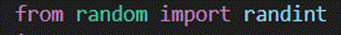
Esta librería permite generar datos y valores de manera aleatoria, en el desarrollo del juego crea el tablero y establece la posición de las trampas.
- Os

Esta librería permite interactuar con el sistema operativo. Sirve para trabajar con archivos, variables de entorno, y más. En nuestro juego lo usamos con el fin de limpiar la consola para que el programa se vea más limpio al ejecutarlo.
- Shutil
Es también parte de la librería OS sirve para poder copiar, mover, eliminar, etc archivos y carpetas a nivel de sistema. En nuestro juego tiene una función más estética, el de imprimir todo al centro de la consola y ejecutar ahí.

- Pandas
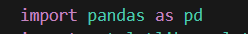
Permite trabajar con estructuras de datos, a partir de un conjunto de datos que puede ser un diccionario, listas o tuplas, funciona igual que el excel.
- Matplotlib
Permite gráficos estáticos, animados e interactivos. Es una de las más utilizadas para la visualización de datos.
Diccionarios y Listas Implementadas:
Este diccionario guarda todos los datos de cada jugador registrado en la opción 2, su nombre y edad, con una llave principal el cual es la fecha y hora exacta donde se registra.
Un diccionario con llaves de “nombre” y “edad”, por jugador registrado en la opción 2, después esta misma información se guarda en el diccionario principal.
Este diccionario guarda información por partida de cada jugador, su resultado, el número de lanzamientos y las posiciones.

Esta es una lista que solo guarda la información de la cantidad de veces que el jugador lanza el dado (cualquier tecla) durante el desarrollo del juego y para calcular el promedio de lanzamientos.

Capítulo 3:
Requisito del programa | Nivel de cumplimiento
Jugador ingresa nombre y edad (entre 10 a 85) | Cumplido totalmente
Tablero aleatorio con 4 obstáculos | Cumplido totalmente
Menú con opciones respectivas | Cumplido totalmente
Obstáculos separados por al menos 3 casilleros | Cumplido totalmente
Turno: lanzar dado, detectar y aplicar efecto de obstáculos | Cumplido totalmente
Rebote si excede el casillero 40 (ej. cae en 41, retrocede 1) | Cumplido totalmente
Funciones como, resumen de jugadores, promedio de tiros, mostrar datos de la última partida | Cumplido totalmente
Opción de abandonar la partida y volver al menú principal | Cumplido totalmente
Versión con POO: atributos y métodos privados | Cumplido totalmente
Se genera un excel con las estadísticas por jugador | Cumplido totalmente
Añadir datos al excel y que el programa, trabaje con los datos | Cumplido Totalmente
Se generan gráficos con las estadísticas | Cumplido Totalmente

D. Diagrama de clases:
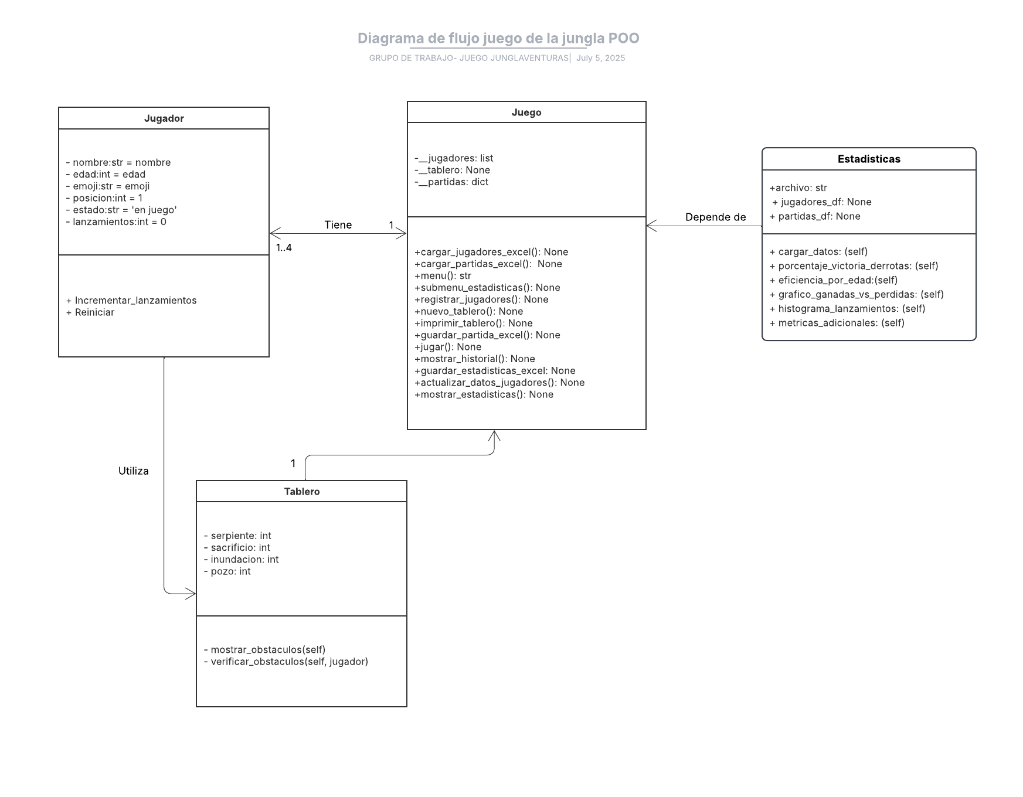

E. Diseño de los reportes (Graficas):
- Porcentaje de Victorias y Derrotas:
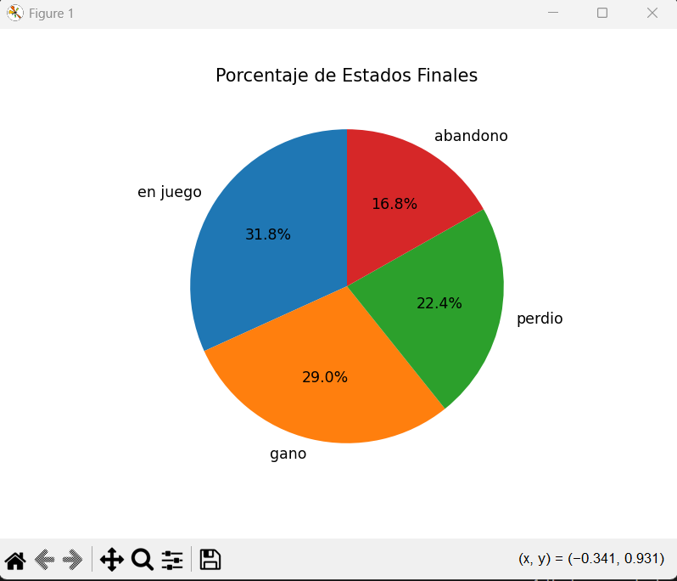
- Eficiencia por Edad:
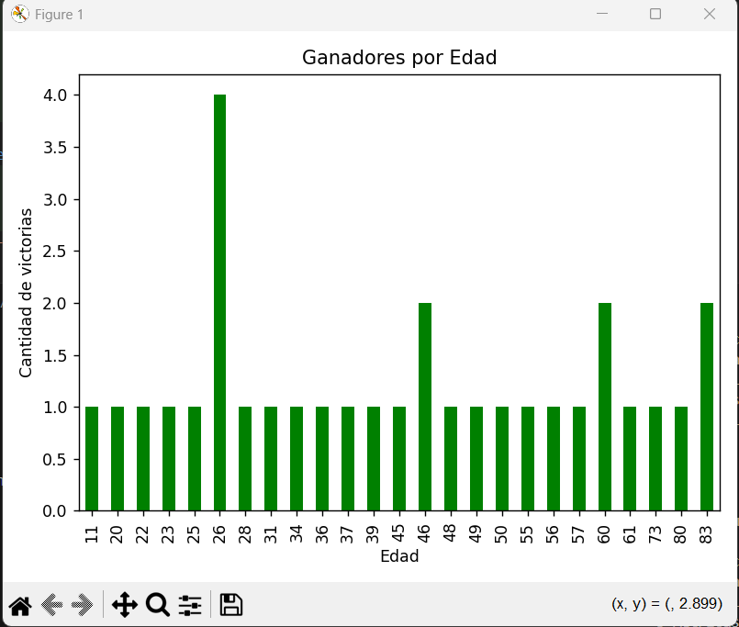

- Gráfico: Ganadas / Perdidas:

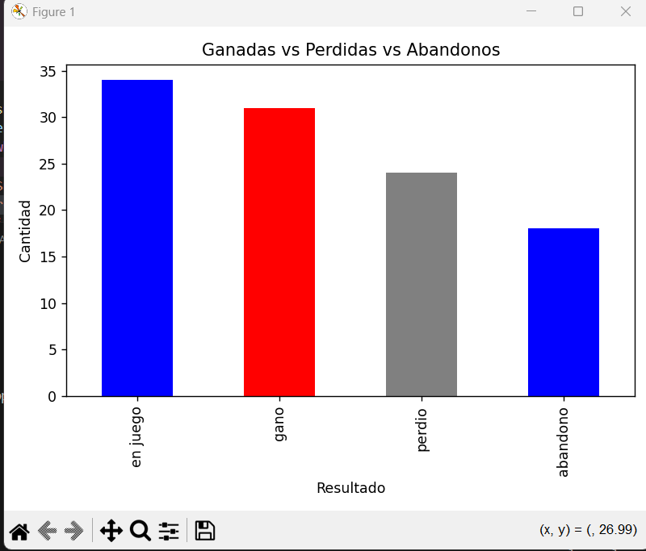

- Histograma de Lanzamientos en partidas ganadas:
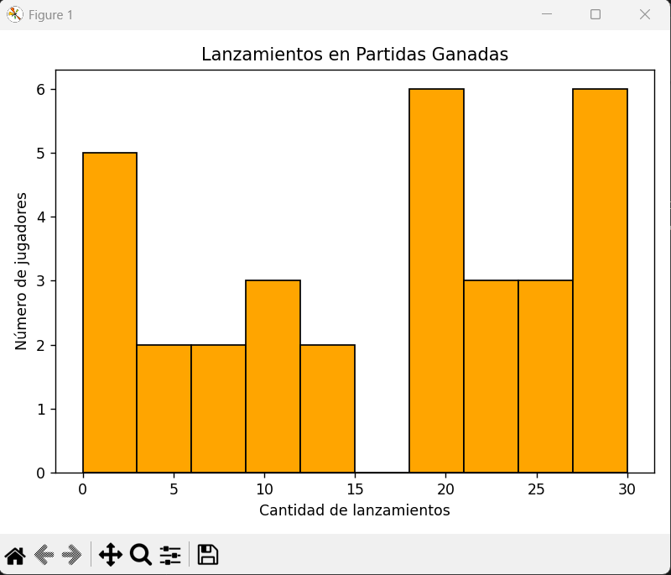

- Métricas Adicionales:
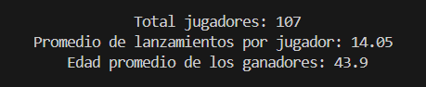

F. Diseño de los Excel
- Jugadores
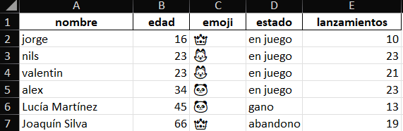
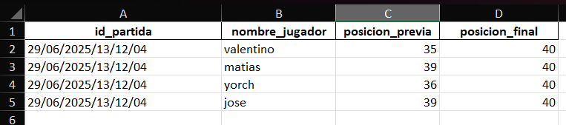
- Historial de la partida:

- Estadísticas:
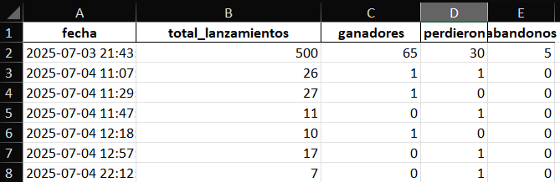

G. Código

- Librerías
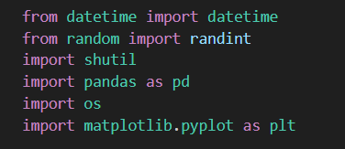

- Print centrado
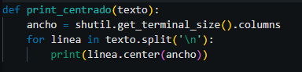

- Mostrar logo
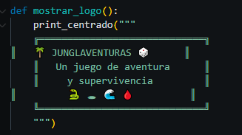

- Clase Jugador

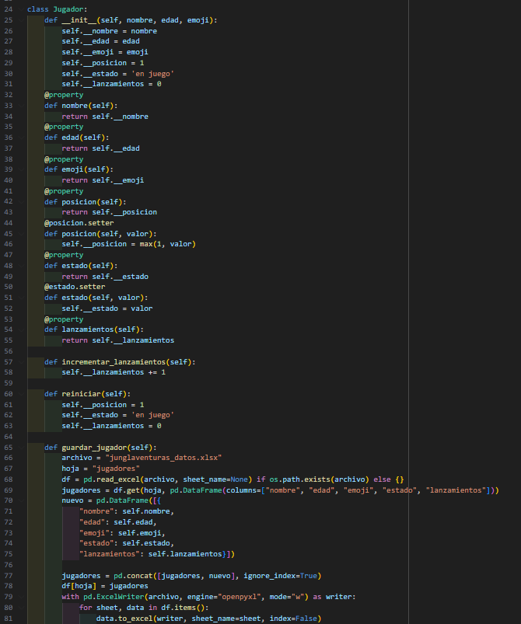

- Clase Tablero

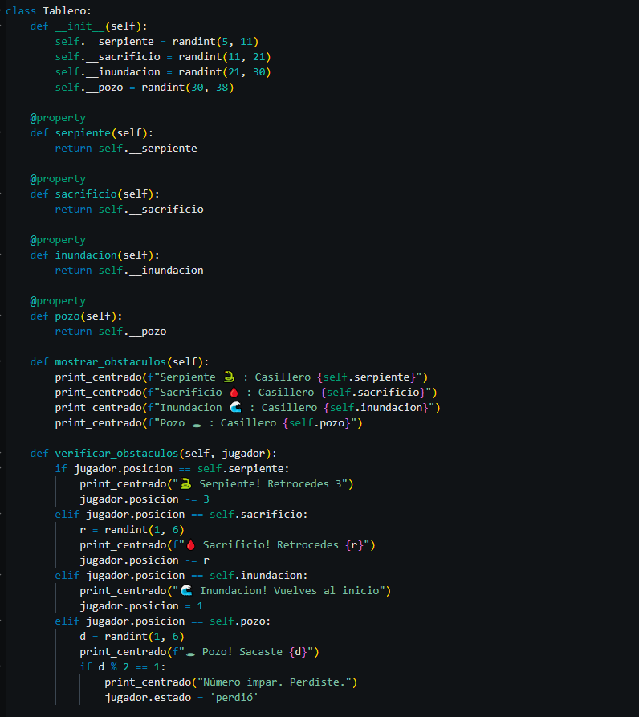

- Clase Juego

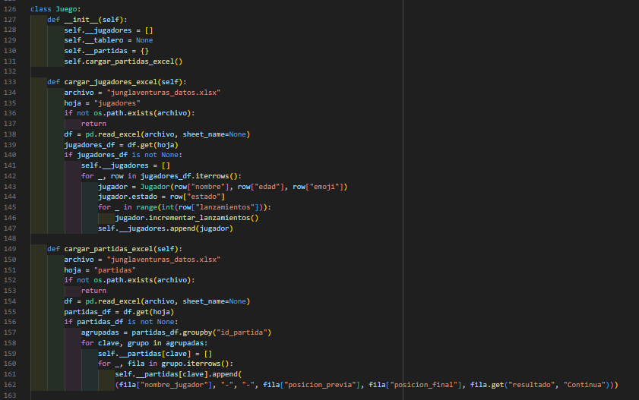

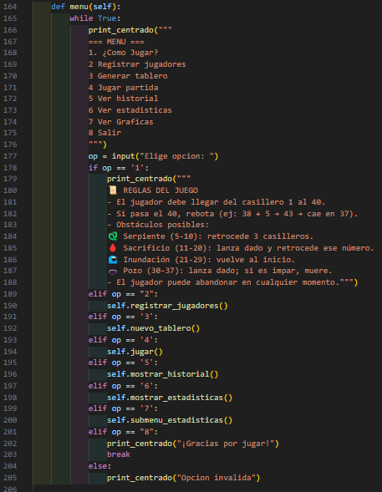

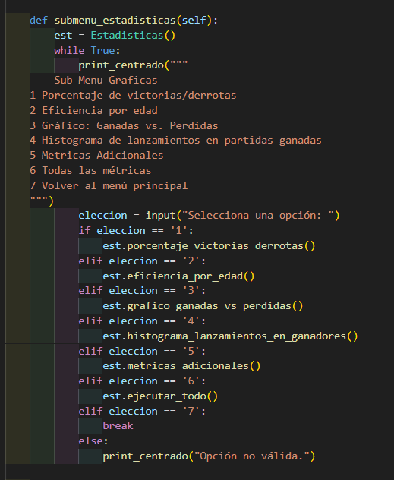

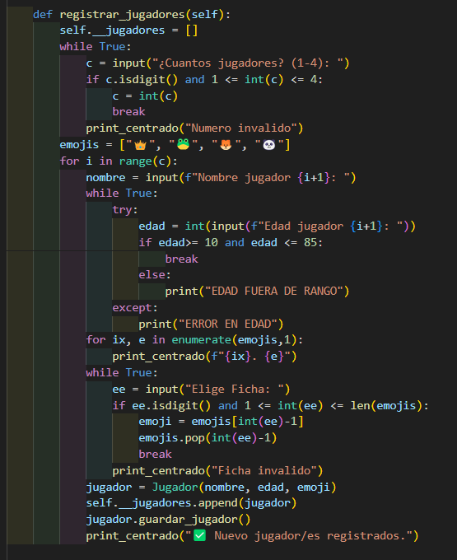

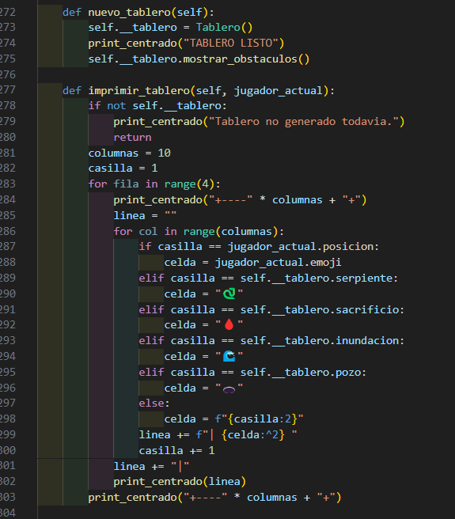

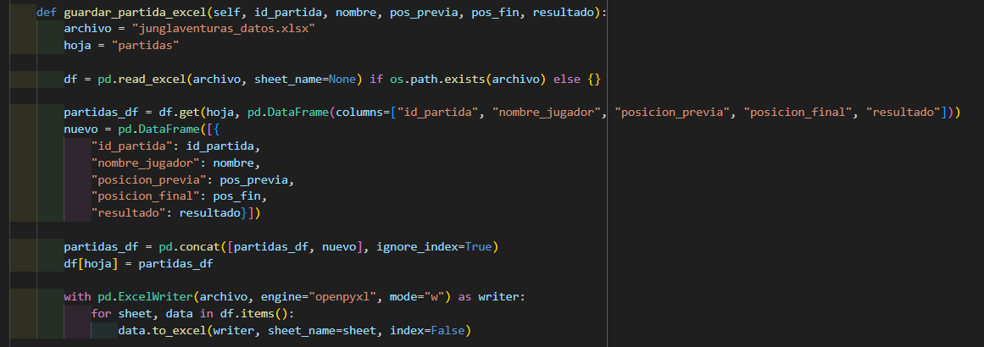

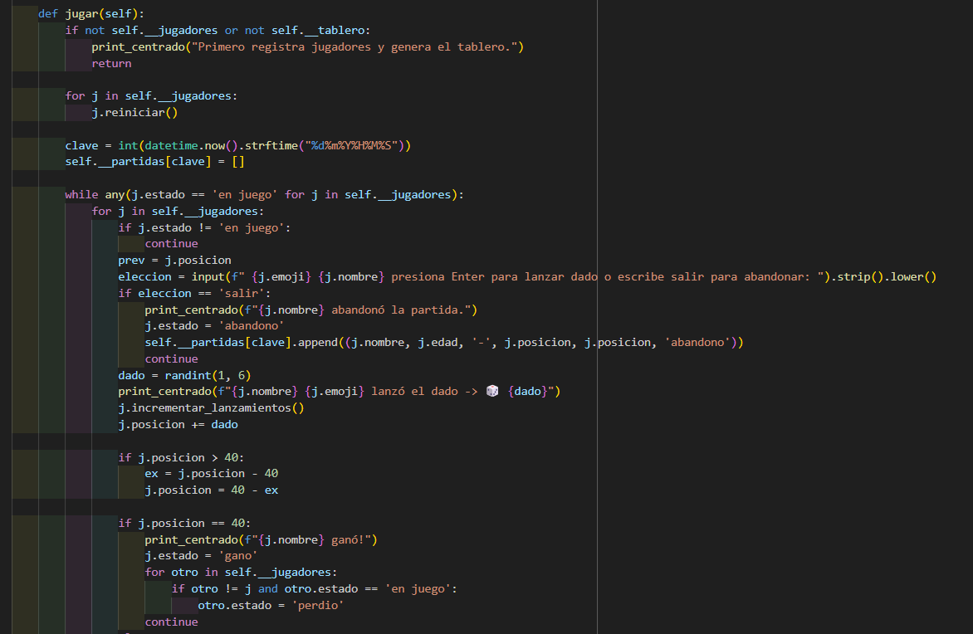

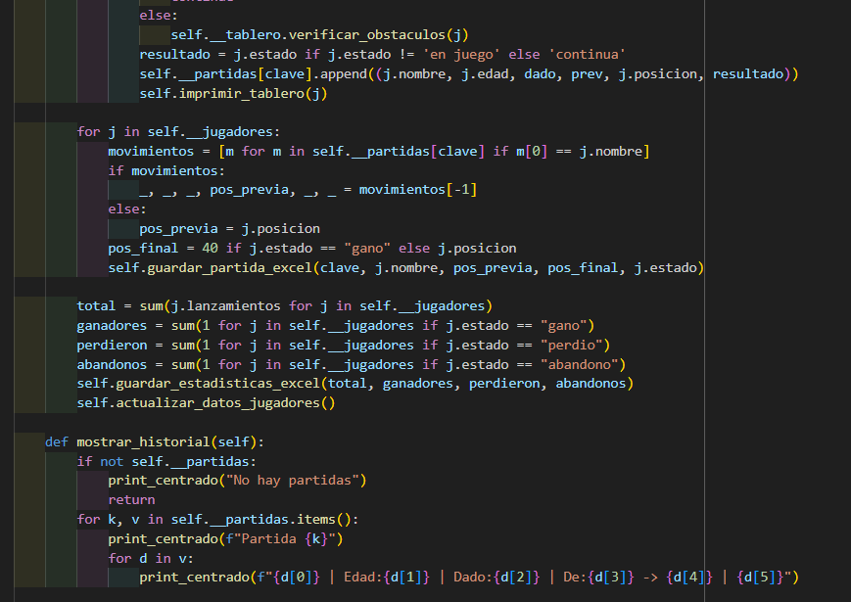

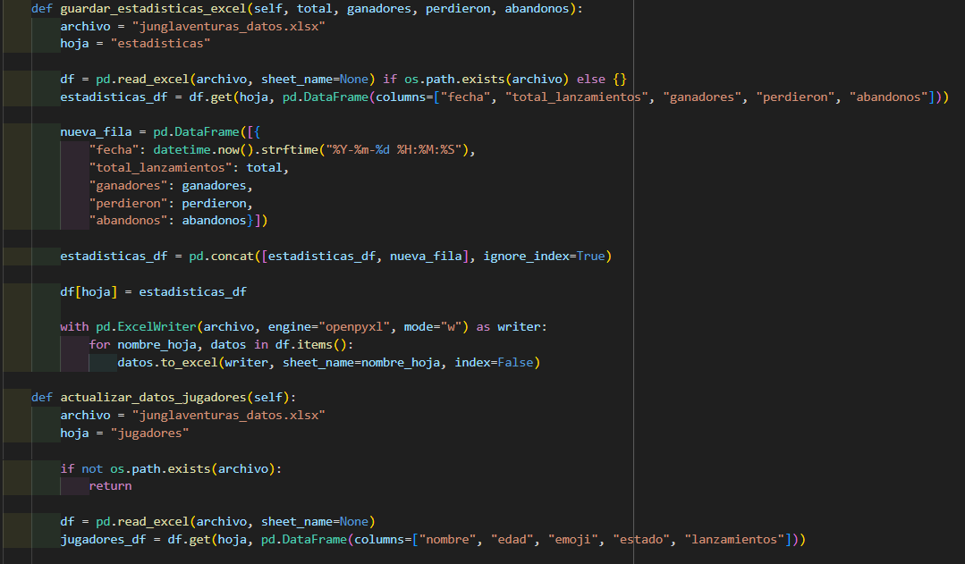
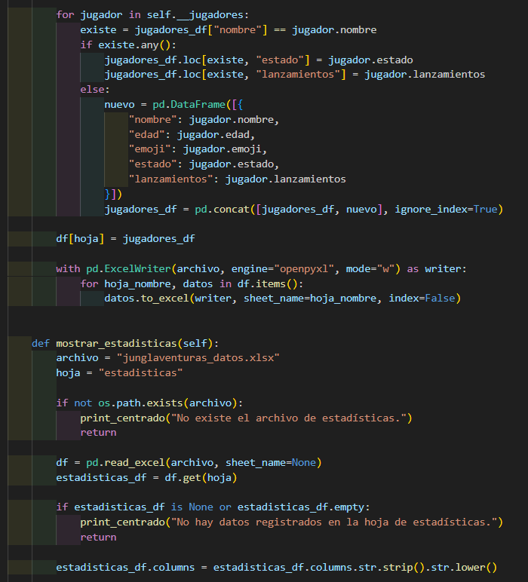

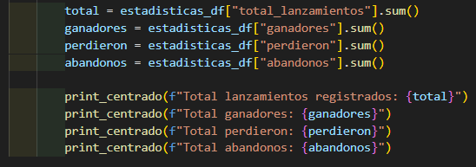

- Clase Estadística:

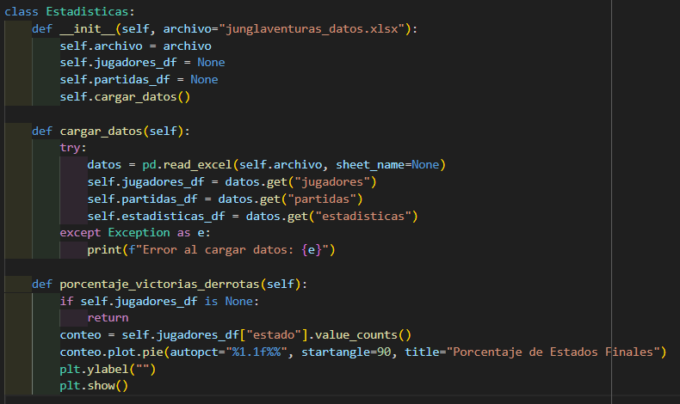

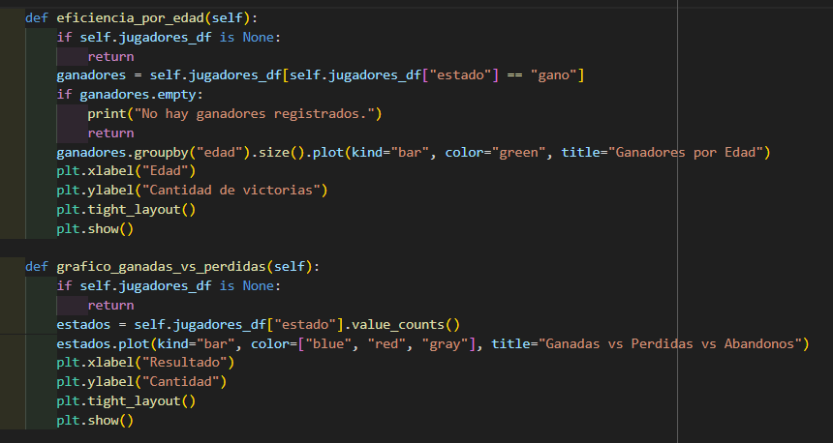

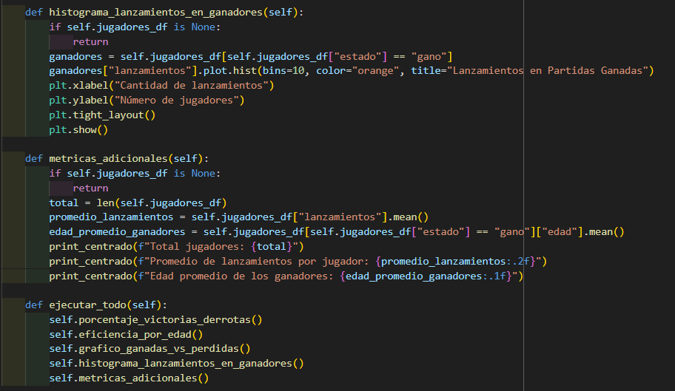

Inicializar el Juego:

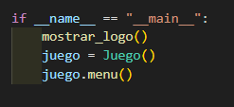

Manual del usuario:

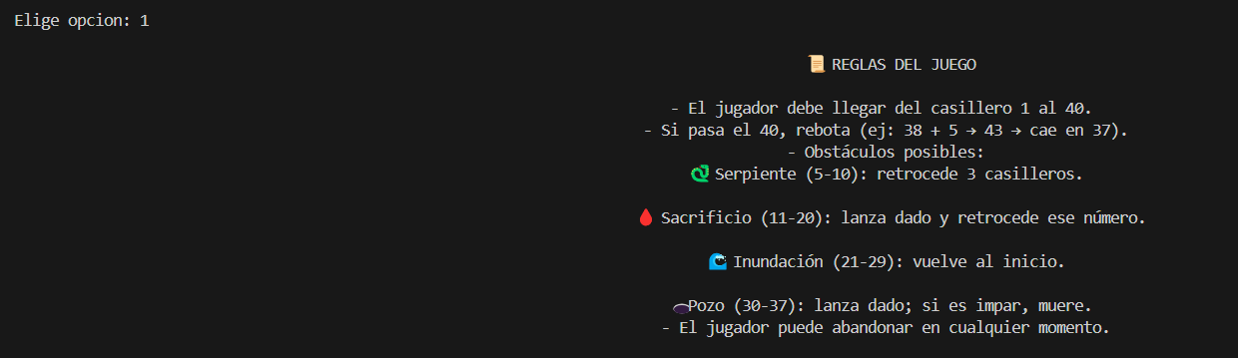
- Opción uno ¿cómo jugar?: esta opción nos mostrará en pantalla las reglas del juego junglaventuras.

- Opción dos Registrar jugadores: en esta opción el programa nos pedirá registrar de 1 a 4 jugadores para poder jugar en el mismo tablero de forma simultánea. Cada jugador registrará su nombre, edad y un emoji que representa su ficha de juego.
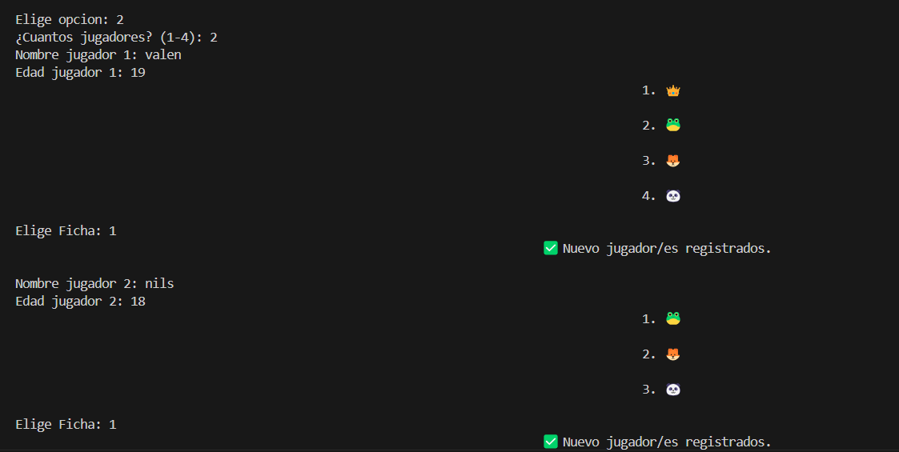

- Opción tres Generar tablero: en esta opción generamos un tablero antes de iniciar a jugar la partida, verificamos que no se haya empezado a jugar antes de crear el tablero y se muestra en pantalla la posición de los obstáculos creados.
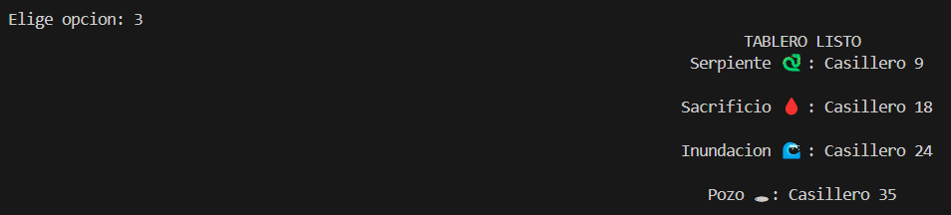
- Opción cuatro Jugar partida: en esta opción, comienza el juego y da dos opciones para elegir, tirar el dado o abandonar la partida.
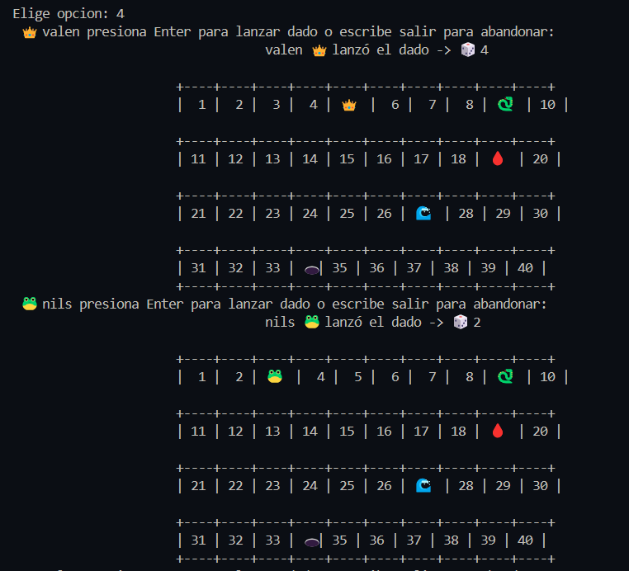

- Opción cinco Mostar historial: en esta opción se nos muestra el nombre, edad y todos los movimientos de cada jugador.
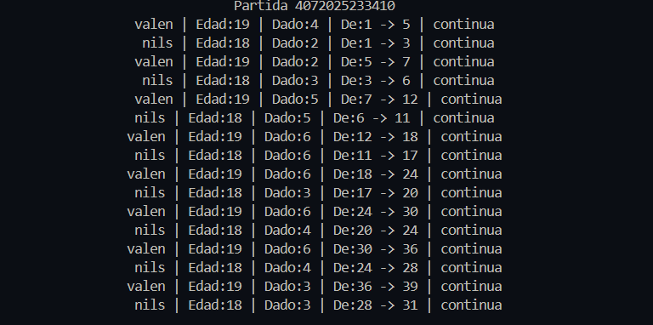

- Opción seis Mostrar estadística: en esta opción se mostrará en pantalla total de lanzamientos registrados, total de ganadores, total de perdedores y total de abandonos.
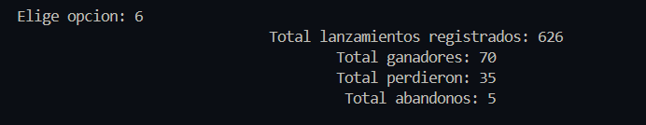

- Opción siete Ver graficas: muestra un submenú con diferentes gráficas y métricas del juego, como el porcentaje de victorias y derrotas, eficiencia por edad, comparación de partidas ganadas vs. perdidas, y más.
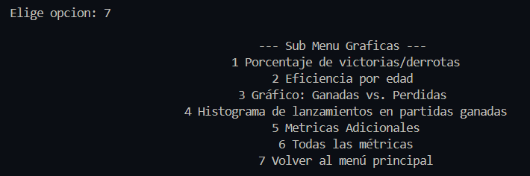
Las gráficas de cada uno están en el punto E, en diseño de reportes (Graficas).

- Salir del juego:

CONCLUSIONES:
- Con la realización del trabajo se pudo implementar de manera adecuada los principios de OOP, ya que nosotros implementamos 4 clases (jugador, juego, estadísticas, tablero) cada uno con atributos y métodos que realizan funciones distintas y que trabajan juntos para el correcto funcionamiento del programa.

- También con la realización del trabajo, pude abordar y tomar conocimientos básicos sobre el manejo de datos e información con la librería pandas, para poder trabajar con ellos y al igual que hacer graficas de todo tipo con esa información con la librería Matplotlib, todo esto es importante y necesario en mi formación académica como profesional en mi carrera.

- Por último, también se concluye que una buena codificación de un código empieza desde un buen planeamiento en un diagrama UML y trabajo constante en equipo de manera adecuada.

RECOMENDACIONES:
- Se recomienda siempre poner en práctica la buena codificación, ya que es importante mantener un código y trabajo limpio, acompañado de la documentación respectiva.

- Se recomienda siempre poner en practica lo aprendido durante las clases, ya que no solo basta con asistir a clases y aprender de ello, la práctica constante es importante.

- También se recomienda siempre, tratar de implementar la mayor cantidad de validaciones, más aún al momento de leer y escribir en archivos Excel, para evitar errores al trabajar con estos. Todo esto para garantizar un buen funcionamiento del programa en su ejecución.

GLOSARIO:
Término | Definición
Student Outcome 2 de ABET | Resultados del aprendizaje del estudiante con el presente trabajo
Librerías | Son colecciones de funciones, variables, clases ya preestablecidas en el programa.
Diccionarios en Python | Guarda información en pares, donde cada cosa tiene un nombre (clave) y un valor asignado.
POO | Programación orientada a objetos, o por sus siglas llamada POO, es una rama de programación que se centra en llevar objetos reales del mundo real a un lenguaje de código.
Clases en POO | Es la manera de describir objetos del mundo real, en lenguajes de programación, estos tienen atributos (propio del objeto) y métodos (lo que hace el objeto en el mundo real).

REFERENCIAS BIBLIOGRÁFICAS:
Ryan, R & Deci, E (S/f). La motivación intrínseca (Teoría de la Autodeterminación). Apa.org. Recuperado el 10 de mayo de 2025, de https://www.apa.org/members/content/intrinsic-motivation
Sánchez, A (s,f) La libreria Datetime. Aprendeconalf.es. Recuperado el 5 de mayo de 2025, de https://aprendeconalf.es/docencia/python/manual/datetime/
Sánchez, A (s,f) La libreria Pandas. Aprendeconalf.es. Recuperado el 4 de julio de 2025, de https://aprendeconalf.es/docencia/python/manual/pandas/

TABLA DE PARTICIPACIÓN:

INTEGRANTE | % DE PARTICIPACION
Jorge Luis Castillo Durand | 100
Nils Huamantinco Auccapuclla | 100
Jose Matías Ramos Rodríguez | 100
Valentín Noe Zegarra Berrospi | 100

